Lembar Kerja Individu dan Kelompok

|  |  |  |
| --- | --- | --- |
| Nama & NPM | Topik: | Tanggal: |
| Dewangga Nurgoho Anwar  G1F024045  Alif Fakhri  G1F024075  Vicky Andrean  G1F024021 | Tipe Data | 26 Agustus 2024 |

[No. 1] Identifikasi Masalah:

1. Uraikan permasalahan dan variabel

Diketahui: Data yang diolah: Nama, Tanggal Lahir, Tanggal mulai kuliah, Biaya uang pangkal, Biaya SPP

Tuliskan kembali soal:

Pada soal kami menambahkan beberapa kode baru karena jumlah anggota kami 3 orang.

[No.1] Analisis dan Argumentasi

Kami menambahkan kode tersebut karena kami berjumlah 3 orang dan kami menambahkan kode *hii*(); sebagai metode pemanggilan ke setiap section.

*hi*();

*ho*();

[No.1 ] Penyusunan Algoritma dan Kode Program

1. Algoritma

Algoritma adalah langkah-langkah penyelesaian masalah.

1. Mulai Program

2. Definisikan Metode main

* Panggil metode hii()
* Panggil metode hi()
* Panggil metode ho()

3. Definisikan Metode hii

* Inisialisasi variabel nama dengan "Dewangga Nugroho Anwar"
* Inisialisasi variabel tanggallahir dengan "27-04-2006"
* Inisialisasi variabel tanggalmulaikuliah dengan "12-07-2024"
* Inisialisasi variabel biayauangpangkal dengan "200.000"
* Inisialisasi variabel biayaspp dengan "2.340.000"
* Cetak "Info dari metode hii:"
* Cetak informasi variabel nama
* Cetak informasi variabel tanggallahir
* Cetak informasi variabel tanggalmulaikuliah
* Cetak informasi variabel biayauangpangkal
* Cetak informasi variabel biayaspp

4. Definisikan Metode hi

* Inisialisasi variabel nama dengan "Alif Fakhri"
* Inisialisasi variabel tanggallahir dengan "06-07-2003"
* Inisialisasi variabel tanggalmulaikuliah dengan "12-07-2024"
* Inisialisasi variabel biayauangpangkal dengan "20.000.000"
* Inisialisasi variabel biayaspp dengan "3.440.000"
* Cetak "Info dari metode hi:"
* Cetak informasi variabel nama
* Cetak informasi variabel tanggallahir
* Cetak informasi variabel tanggalmulaikuliah
* Cetak informasi variabel biayauangpangkal
* Cetak informasi variabel biayaspp

5. Definisikan Metode ho

* Inisialisasi variabel nama dengan "Vicky Andrean"
* Inisialisasi variabel tanggallahir dengan "16-09-2005"
* Inisialisasi variabel tanggalmulaikuliah dengan "12-07-2024"
* Inisialisasi variabel biayauangpangkal dengan "200.000"
* Inisialisasi variabel biayaspp dengan "3.440.000"
* Cetak "Info dari metode hi:" (seharusnya "Info dari metode ho:")
* Cetak informasi variabel nama
* Cetak informasi variabel tanggallahir
* Cetak informasi variabel tanggalmulaikuliah
* Cetak informasi variabel biayauangpangkal
* Cetak informasi variabel biayaspp

6. Selesai

1. Kode program dan luaran
2. Screenshot/ Capture potongan kode dan hasil luaran

Beri komentar pada kode yang di Screenshot

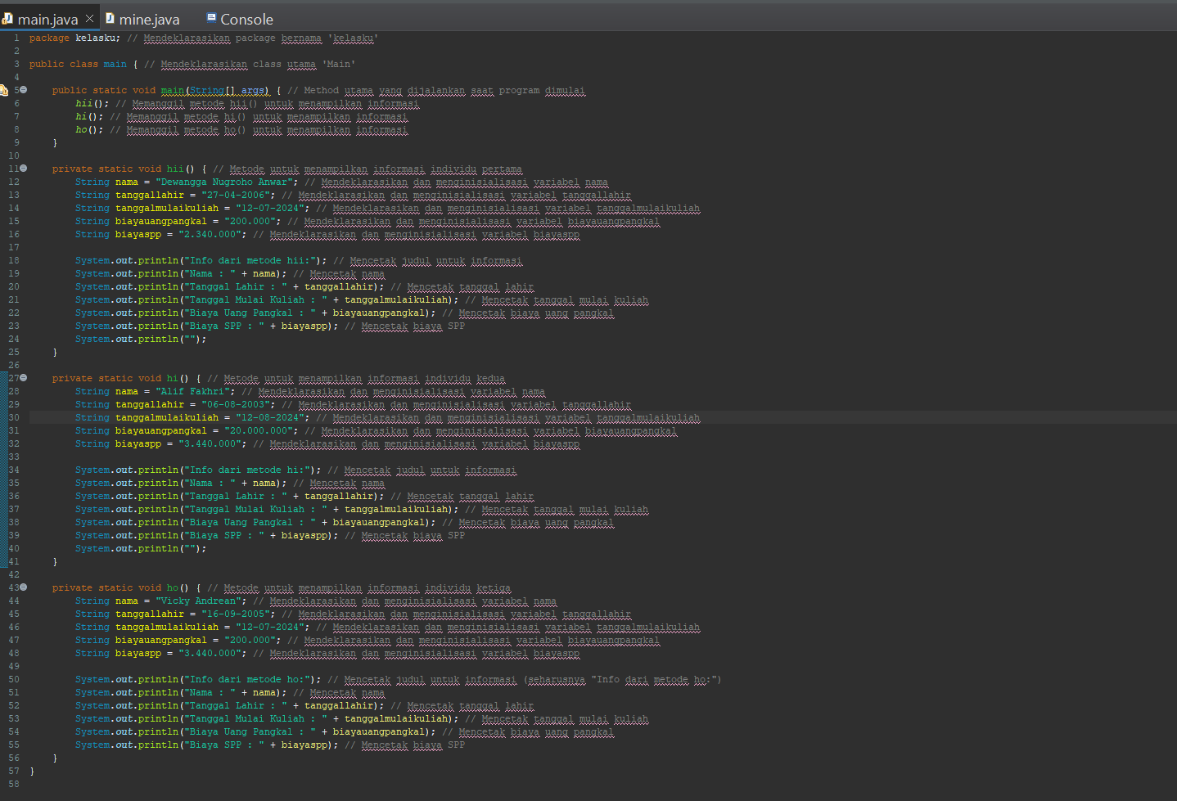

1. Analisa luaran yang dihasilkan   
   Contoh:

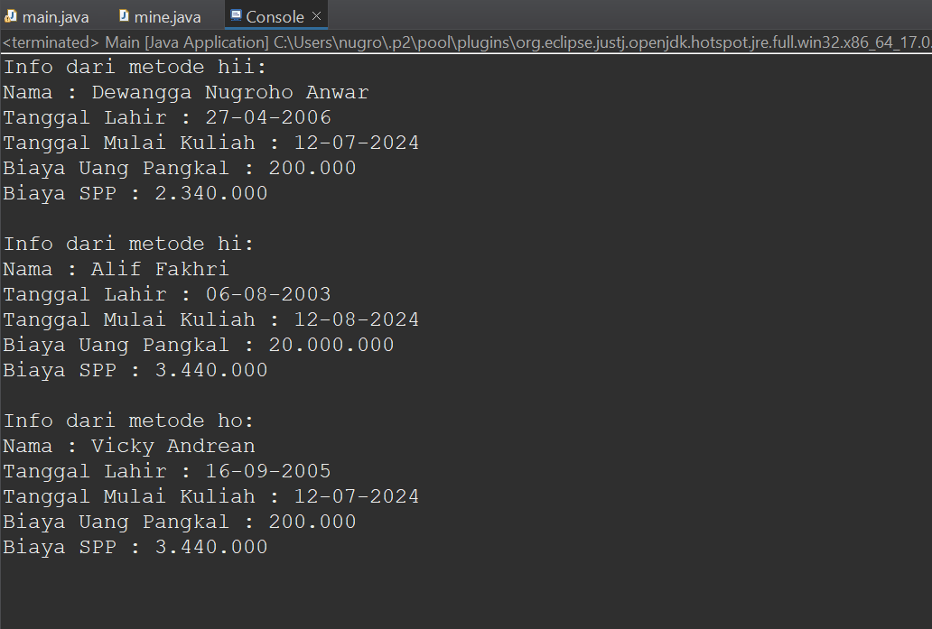

Luaran sudah sesuai dengan program yang disusun.   
Tipe data yang ditampilkan telah sesuai dengan kebutuhan dan permintaan data.

[No.1] Kesimpulan   
1.2 Simpulkan alasan pemilihan tipe data untuk setiap item data pribadi tersebut!

Dalam konteks ini alasan kami memilih tipe data tersebut karena masih dalam rana pembelajaran dan belum mencapai rana yang terlalu komplex.